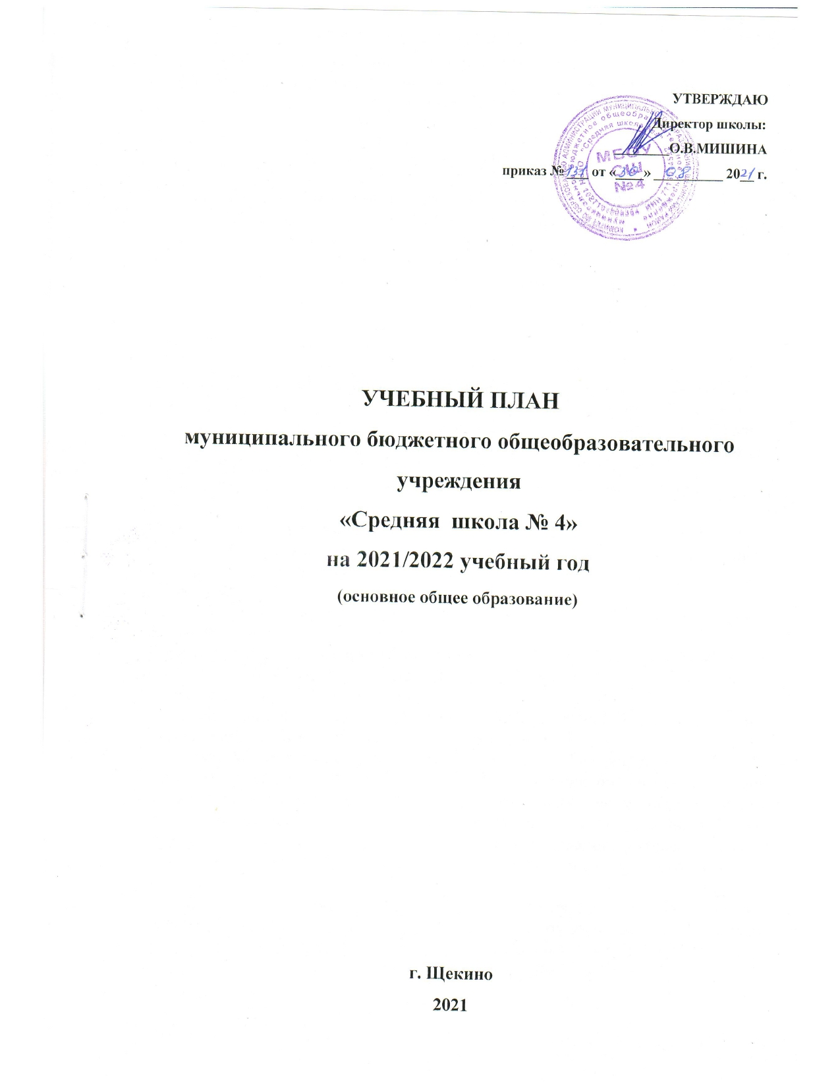

ПОЯСНИТЕЛЬНАЯ ЗАПИСКА
к учебному плану основного общего образования
муниципального бюджетного общеобразовательного учреждения
«Средняя школа № 4»
на 2021/2022 учебный год

1.Общие положения
Учебный план составлен в соответствии с нормативными документами:
- Федеральный закон от 29.12.2012 «Об образовании в Российской Федерации» (с изменениями и дополнениями, внесёнными Федеральным законом от 3 августа 2018 года № 317-ФЗ):
- статья 11. Федеральные государственные образовательные стандарты и федеральные государственные требования. Образовательные стандарты (п. 5.1.);
- статья 14. Язык образования (п.4, 6).
2. Приказ Минобрнауки России от 30.08.2013 № 1015 «Об утверждении Порядка организации и осуществления образовательной деятельности по основным общеобразовательным программам - образовательным программам начального общего, основного общего и среднего общего образования» (с изменениями и дополнениями от 13.12.2013г., 28.05.2014г., 17.07.2015г.).
3. Закон Российской Федерации «О языках народов Российской Федерации»
от 25 октября 1991 года № 1807-1.
4. Приказ Минобрнауки России от 17.12.2010 № 1897 «Об утверждении федерального государственного образовательного стандарта основного общего образования» с изменениями и дополнениями от 31.12.2015 № 1577 (п.п. 11.1, 11.2.; п. 11.3 (п. 4); п. 18.3.1).
5. Письмо Минобрнауки России от 19.04.2011 № 03-255 «О введении ФГОС общего образования».
6. Письмо Федеральной службы по надзору в сфере образования и науки от 20 июня 2018 г. № 05-192 «О вопросах изучения родных языков из числа языков народов РФ».
7. Письмо Минобрнауки России от 09.10.2017 № ТС-945/08 «О реализации прав граждан на получение образования на родном языке».
8. Письмо Министерства просвещения Российской Федерации от 20.12.2018
№ 30-510 «О направлении информации» (Рекомендации по применению норм законодательства в части обеспечения возможности получения образования на родных языках из числа языков народов Российской Федерации, изучения государственных языков республик Российской Федерации, родных языков из числа языков народов Российской федерации, в том числе русского языка как родного).
9. Примерная программа по учебному предмету «Русский родной язык» для образовательных организаций, реализующих программы основного общего образования (Одобрена решением федерального учебно-методического объединения по общему образованию Протокол от 04.03.2019 № 1/19).

10. Примерная программа по учебному предмету «Русский родной язык» для образовательных организаций, реализующих программы основного общего образования (Одобрена решением федерального учебно-методического объединения по общему образованию Протокол от 31.01.2018 № 2/18).
11. Письмо Минобрнауки России от 17.05.2018 г. № 08-1214 (в соответствии с ФГОС основного общего образования изучение "Второго иностранного языка" предусматривается на уровне основного общего образования (5 - 9 классы) и является обязательным).
- Постановление об утверждении санитарных правил СП 2.4.3648-20 от 28.09.2020г. № 28 «Санитарно-эпидемиологические требования а организациям воспитания и обучения, отдыха и оздоровления детей и молодежи».
13. Приказ Министерства просвещения Российской Федерации от 08.05.2019 № 233 «О внесении изменений в федеральный перечень учебников, рекомендуемых к использованию при реализации имеющих государственную аккредитацию образовательных программ начального общего, основного общего, среднего общего образования, утвержденный приказом Министерства просвещения Российской Федерации от 28 декабря 2018 г. № 345».
14. Положение о формах, периодичности и порядке проведения текущего контроля успеваемости и промежуточной аттестации обучающихся 2–11 классов в МБОУ СШ №4, утвержденное приказом директора от 01 сентября 2017 г. №137.
14.Основная образовательная программа основного общего образования муниципального бюджетного общеобразовательного учреждения «Средняя школа № 4», утвержденная приказом МБОУ СШ № 4 от 31.08.2018 года № 117 в новой редакции.
15. Положение о порядке проведения промежуточной аттестации (контроля) в переводных классах МБОУ СШ №4, утвержденное приказом директора от 01 сентября 2017 г. №137.

Учебный план составлен с учетом:
- целостности (необходимость и достаточность компонентов);
- сбалансированности (рациональный баланс между федеральным компонентом, региональным компонентом и компонентом образовательного учреждения, между предметами);
- преемственности между уровнями, классами;
- полноты (обеспечение широты развития личности, учет социокультурных потребностей);
- соответствия реальному времени (гибкость, учет мотивированного выбора обучающимися, отсутствие перегрузки);
- реальных возможностей школы в соответствии с программой развития и перспективностью;
- работы школы по пятидневной рабочей неделе.

2. Продолжительность учебного года
в 9 классе – 34 учебные недели;
в 5 – 8 классах – 35 учебных недель.
Продолжительность учебной недели – 5 учебных дней.

3. Учебная нагрузка не превышает предельно допустимой.
Продолжительность урока в 5 – 9 классах – 45 минут.

4. Учебный план составлен с учетом заказа на образование родителей (законных представителей) и обучающихся.

Основное общее образование
Учебный план для обучающихся 5-9-х классов составлен на основе Федерального государственного образовательного стандарта основного общего образования и состоит из двух частей: обязательной части и части, формируемой участниками образовательных отношений.
Обязательная часть определяет максимальный объем учебной нагрузки обучающихся, предметные области и состав учебных предметов.
В рамках обязательной части учебного плана при реализации предметных областей «Родной язык и родная литература» учебные предметы предусматривают изучение родного языка из числа народов Российской Федерации, т.е. русского языка.
Учебные предметы: «Родной язык (русский)» и «Родная литература (русская)» изучаются в 5-9 классах в количестве 1 часа в неделю.
В соответствии с ФГОС основного общего образования изучение "Второго иностранного языка" предусматривается на уровне основного общего образования (5 - 9 классы) и является обязательным.
Второй иностранный язык (немецкий) в 5-х классах изучается в количестве 1 часа в неделю.
Второй иностранный язык (французский) в 6-9 классах изучается в количестве 1 часа в неделю.
В предметной области «Общественные науки» изучается предмет: «История России. Всеобщая история» в количестве 2 часов в неделю. В связи с тем, что на данный момент нет нормативных документов, регламентирующих распределение часов на изучение программного материала по «Всеобщей истории» и «Истории России» в учебном плане указано общее количество часов для данных предметов. Изучение программного материала и смена модулей по «Всеобщей истории» и «Истории России» последовательно сменяющих друг друга, регулируются рабочей программой учителя-предметника.
В предметной области «Математика и информатика» учебный предмет «Математика» разделяется в 7– 9 классах на алгебру и геометрию.
Учебный предмет «Основы духовно – нравственной культуры народов России» в 5 классе вынесен для изучения в рамках внеурочной деятельности в количестве 1часа в неделю в форме проектной деятельности (духовно-нравственное направление).
Часть, формируемая участниками образовательных отношений, определяет содержание образования, обеспечивающего реализацию интересов и потребностей обучающихся, их родителей (законных представителей), школы и учредителя и представлена:

- Учебными предметами:

5 класс – русский язык – 2 часа в неделю,
литература – 1 час в неделю,
иностранный язык (английский) – 1 час в неделю,
математика – 2 часа в неделю,
информатика – 1 час в неделю,
история России. Всеобщая история – 1 час в неделю,
физическая культура – 1 час в неделю.

6 класс – русский язык – 3 часа в неделю,
литература – 1 час в неделю,
иностранный язык (английский) – 1 час в неделю,
математика – 1 час в неделю,
информатика – 1 час в неделю,
история России. Всеобщая история – 1 час в неделю,
физическая культура – 1 час в неделю.

7 класс – русский язык – 1 час в неделю,
литература – 1 час в неделю,
иностранный язык (английский) – 1 час в неделю,
алгебра – 1 час в неделю,
история России. Всеобщая история – 1 час в неделю,
география – 1 час в неделю,
биология – 1 час в неделю,
физика – 1 час в неделю,
основы безопасности жизнедеятельности – 1 час в неделю,
физическая культура – 1 час в неделю.

8 класс – русский язык – 1 час в неделю,
литература – 1 час в неделю,
иностранный язык (английский) – 2 часа в неделю,
алгебра – 1 час в неделю,
история России. Всеобщая история – 1 час в неделю,
география – 1 час в неделю,
физика – 1 час в неделю,
биология – 1 час в неделю,
физическая культура – 2 часа в неделю.

9 класс – литература – 1 час в неделю,
иностранный язык (английский) – 1 час в неделю,
алгебра – 2 часа в неделю,
история России. Всеобщая история – 1 час в неделю,
география – 1 час в неделю,
биология – 1 час в неделю,
физика – 1 час в неделю
физическая культура – 1 часа в неделю.

- Проведением курсов по выбору:

«За строкой текста» 9 классы – 1 час в неделю,

Изучение предмета «Физическая культура» в 5-9 классах в количестве 1 часа в неделю проводится в рамках внеурочной деятельности спортивно-оздоровительного направления в форме групповых занятий.
Обязательная часть учебного плана в соответствии с основной образовательной программой основного общего образования составляет – 70%, а часть, формируемая участниками образовательного процесса – 30% от общего объема учебного плана основного общего образования.

Максимальный объем учебной нагрузки обучающихся по классам выдержан.
План внеурочной деятельности формируется отдельным документом, который является приложением к учебному плану.
Текущая аттестация проводится в течение учебного года по предметам учебного плана МБОУ СШ № 4 в 5-9 классах по 5-бальной системе по четвертям.
Текущая аттестация проводится в следующих формах: стартовая и срезовая контрольная работа, контрольная работа, диктант, изложение, тестирование, сдача нормативов по физической культуре, сочинение, устный опрос и другие формы.
Текущая аттестация проводится по всем предметам учебного плана в 5 – 8 классах – по четвертям.
Формы проведения текущей аттестации, а также содержание контрольно-методических срезов определяет учитель-предметник самостоятельно.
Промежуточная аттестация в 5-8 классах проводится в конце учебного года (апрель, май) без прекращения образовательного процесса по всем предметам учебного плана.
Формы промежуточной аттестации:
5 класс-
6 класс-
7 класс-
8 класс-
9 класс-
Неудовлетворительные результаты промежуточной аттестации по одному или нескольким учебным предметам, дисциплинам (модулям), курсам образовательной программы или не прохождение промежуточной аттестации, при отсутствии уважительных причин, признаются академической задолженностью. Обучающиеся обязаны ликвидировать академическую задолженность в сроки, установленные директором школы.
Обучающиеся могут быть оставлены на повторное обучение по заявлению родителей (законных представителей) только при условии наличия неликвидированной академической задолженности.

Промежуточная аттестация заканчивается итоговым контролем в переводных классах, который проводится в форме:
- всероссийская проверочная работа,
- контрольная работа,
- диктант,
- метапредметная работа,
- тестирование

Промежуточная аттестация обучающихся, завершающих освоение программы основного общего образования, определяет уровень освоения программы и возможность допуска обучающихся 9 класса к государственной итоговой аттестации. Промежуточная аттестация обучающихся 9 класса проводится в сроки, которые предшествуют срокам проведения государственной итоговой аттестации.
Обучающиеся, успешно освоившие содержание программ основного общего образования за учебный год и сдавшие положительно промежуточную аттестацию, решением педагогического совета школы переводятся в следующий класс.

Учебный план (недельный)
муниципального бюджетного общеобразовательного учреждения
«Средняя школа №4» на 2021-2022 учебный год

Предметные области |  | Учебные  предметы  Классы | Количество часов  в неделю
 |  |  | V  А, Б | VI  А, Б | VII | VIII | IX
Обязательная часть
Русский язык и литература |  | Русский язык | 2 | 2 | 2 | 2 | 3
 |  | Литература | 1 | 1 | 1 | 1 | 2
Родной язык и родная литература |  | Родной язык (русский) | 1 | 1 | 1 | 1 | 1
 |  | Родная литература (русская) | 1 | 1 | 1 | 1 | 1
Иностранные языки |  | Иностранный язык (английский) | 2 | 2 | 2 | 1 | 2
 |  | Второй иностранный язык (французский) |  | 1 | 1 | 1 | 1
 |  | Второй иностранный язык (немецкий) | 1
Математика и информатика |  | Математика | 3 | 4
 |  | Алгебра |  |  | 2 | 2 | 1
 |  | Геометрия |  |  | 2 | 2 | 2
 |  | Информатика |  |  | 1 | 1 | 1
Общественные науки |  | История России. Всеобщая история | 1 | 1 | 1 | 1 | 1
 |  | Обществознание | 1 | 1 | 1 | 1 | 1
 |  | География | 1 | 1 | 1 | 1 | 1
Естественные науки |  | Физика |  |  | 1 | 1 | 1
 |  | Химия |  |  |  | 2 | 2
 |  | Биология | 1 | 1 | 1 | 1 | 1
Основы духовно-нравственной культуры народов России * |  | ОДНКР*
Искусство |  | Музыка | 1 | 1 | 1
 |  | Изобразительное искусство | 1 | 1 | 1 | 1
Технология |  | Технология | 2 | 2 | 1 | 1
Физическая культура, экология и основы безопасности жизнедеятельности |  | Основы безопасности жизнедеятельности |  |  |  | 1 | 1
 |  | Физическая культура | 1 | 1 | 1 | 1 | 1
Итого |  |  | 20 | 21 | 22 | 23 | 23
Часть, формируемая участниками образовательных отношений
Русский язык и литература |  | Русский язык | 2 | 3 | 1 | 1
 |  | Литература | 1 | 1 | 1 | 1 | 1
Иностранные языки |  | Иностранный язык (английский) | 1 | 1 | 1 | 2 | 1
Математика и информатика |  | Математика | 2 | 1
 |  | Алгебра |  |  | 1 | 1 | 2
 |  | Информатика | 1 | 1
Общественные науки |  | История России. Всеобщая история | 1 | 1 | 1 | 1 | 1
 |  | География |  |  | 1 | 1 | 1
Естественные науки |  | Биология |  |  | 1 | 1 | 1
 |  | Физика |  |  | 1 | 1 | 1
Физическая культура, экология и основы безопасности жизнедеятельности |  | Основы безопасности жизнедеятельности |  |  | 1
 |  | Физическая культура | 1 | 1 | 1 | 1 | 1
Итого |  |  | 9 | 9 | 10 | 10 | 9
Курс по выбору | «За строкой текста» |  |  |  |  |  | 1
Максимально допустимая аудиторная учебная нагрузка при 5-дневной учебной неделе |  |  | 29 | 30 | 32 | 33 | 33
* Изучение предмета «Основы духовно-нравственной культуры народов России» в 5 классе в данной предметной области осуществляется в рамках проведения внеурочной деятельности в проектной форме.

